多网系融合
网络管理系统需求

背景
目前人防机构已经拥有了诸如短波通信系统、超短波通信系统、宽带IP卫星通信系统以及IP专网通信系统以及有线通信系统等多种通信系统。由于各通信资源相互独立，缺乏统一的网络管理系统，给人防机构在指挥调度的过程中带来诸多不便。
因此，需要建立综合网络监控管理平台，实现对网络资源集中监测、集中管理和统一管理。从而保证了网络的安全稳定运行，减少了网络设备的故障排除时间，提高网络运维水准，为各类业务应用提供可靠的网络运行环境。

网络环境

逻辑组网
本网络中的逻辑节点为各级人防机构。逻辑单元中主要包括综合接入设备、综合调度服务器、路由器等设备。节点之间采用纵向网的方式进行组网（图1），组网链路共有四种：卫星IP链路、人民防空指挥专网IP链路、PSTN链路、短波链路。纵向网络从上到下可分为4级，呈现多级树型结构。其中：
一级节点设置在国家人防办。
二级节点设置在各个省、直辖市的人防办。
三级节点设置在各省的地级市人防办。
四级节点设置在各个市属区县的人防办。

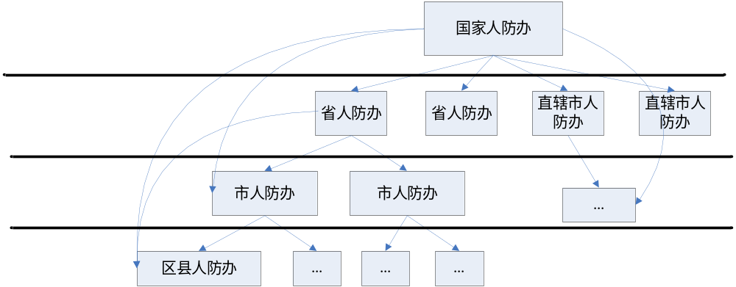
图1系统网络拓扑结构示意

组网链路类型
节点间联网链路的分布情况如图2所示。

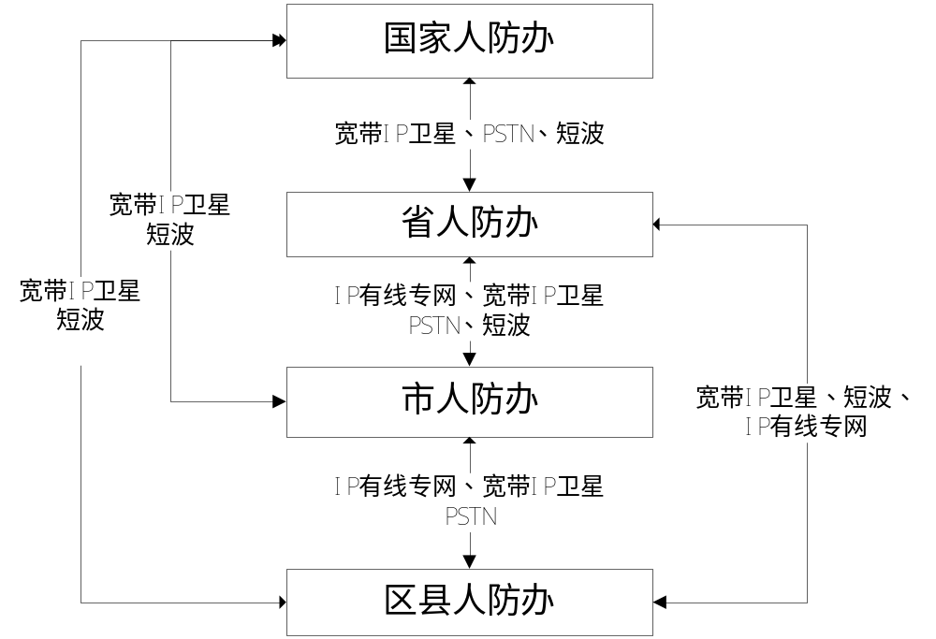

图2 联网链路分布

说明：
- IP有线专网、宽带IP卫星、PSTN、短波通信系统、集群电台、常规电台、WIFI等通信系统通过直接或者间接方式接入综合接入设备。通过综合接入设备实现多种异构通信系统的综合接入。
- 国家级人防办与下级人防办之间没有IP有线专网链路。
- 市级人防办与区县级人防办之间没有短波链路。
- 各级人防机构通信系统建设情况参差不齐，有的人防机构通信系统建设完善、设备先进；有的人防机构通信系统建设不完整。
- 各个人防机构都有的通信链路为PSTN。使用PSTN链路传输时，采用逐级传输的方式进行，不能在跨层级的节点间通过PSTN直接建立端到端的通路。
- 宽带IP卫星、IP有线专网方面在各地人防机构的建设情况相差很大。
- 各地人防机构基本都有常规超短波电台。
- 省级人防机构基本部署了短波电台。

综合接入各类网络
综合接入设备，作为各级人防机构的用户接入层设备，将用户的数据、语音、视频多媒体等应用、短波、超短波、PSTN、IP网络等不同的通信系统综合接入到IP网络中，在IP网络中完成相应功能。
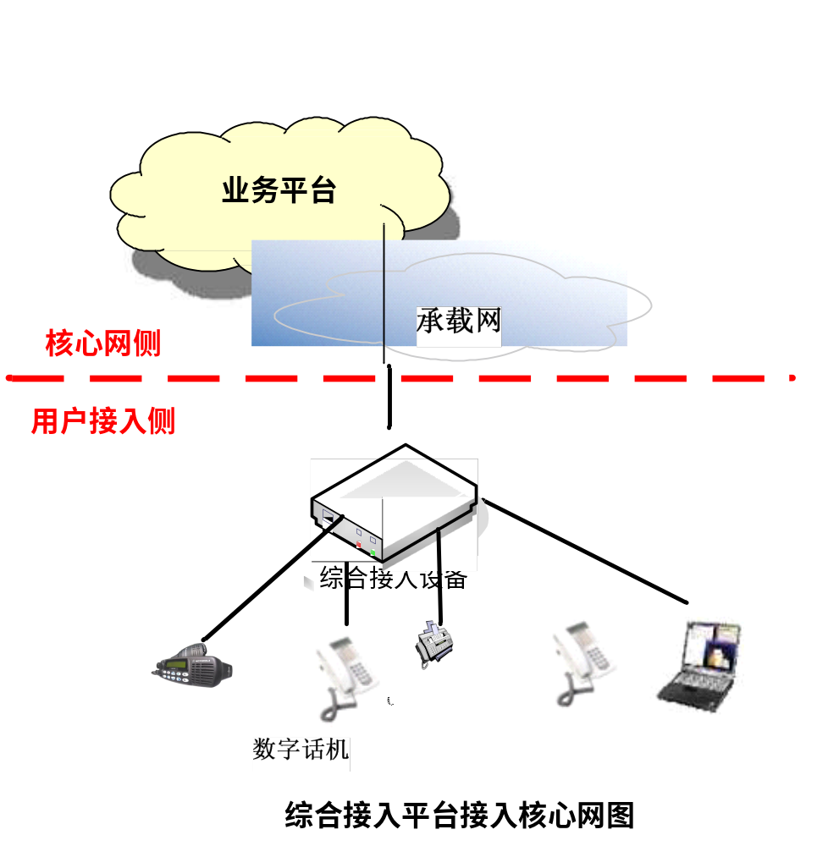
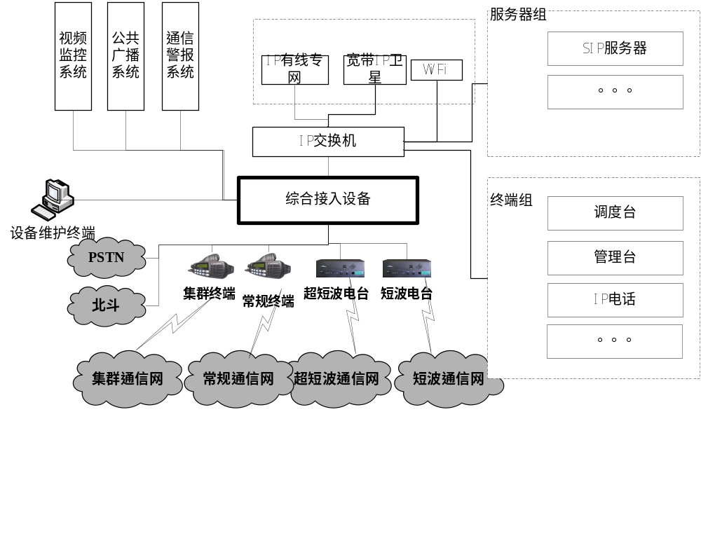综合接入设备连接图

网络管理体系结构
根据各级人防的网络结构形式，网络管理采取两级管理的方式，设置国家级网管和省级网管。
国家级网管全国设置一个。为保证网络管理安全可靠，随着网络发展可在异地设置一个国家级网管备用系统。
国家级网管中心负责骨干网的管理，完成骨干网的各项管理功能。此外，国家级网管中心还负责对各省级网管系统的管理，并可通过省级网管系统对省内网实施各项管理功能。

省级网管系统按省设置。每个省内网分别设置一个省级网络管理系统，负责完成省内网的管理功能。
省级网管系统通过IP有线专网和宽带IP卫星和总部网管系统连接。
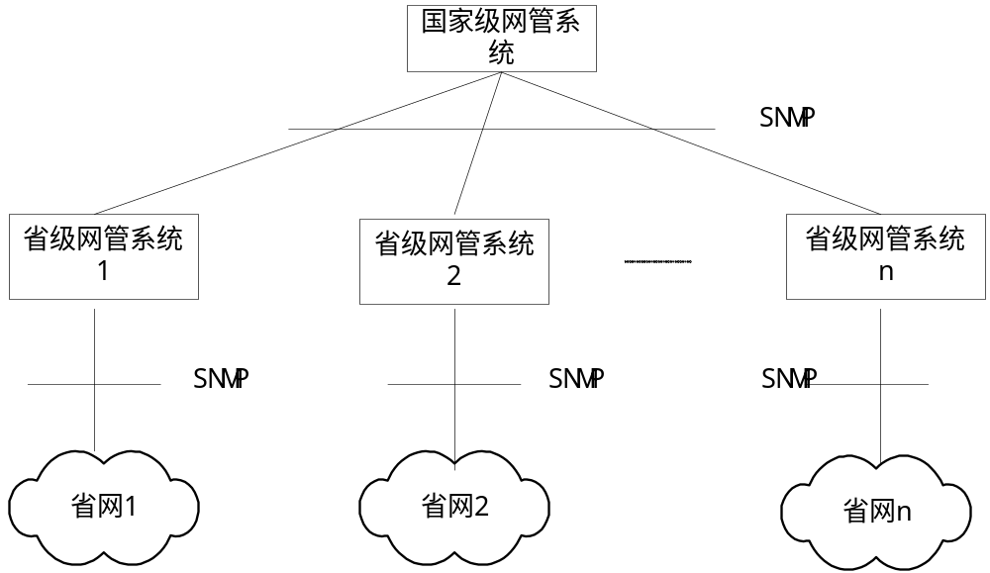
图2 网络管理结构示意图

国家级网管系统的管理对象为骨干网（IP有线、IP卫星、短波电台、PSTN）中的各种设备以及各省级网管系统；省级网管系统的管理对象为省内网（（IP有线、IP卫星、PSTN、短波电台）中的各种设备。

国家级网管系统的主要职能：
实时监视骨干网的运行状况，采集运行数据，进行统计、分析、处理并显示告警，及时发现网络异常,确定异常发生的原因、性质和位置，采取有效的措施并形成异常报告；
应具备被管网络安装、指配、连接以及网络异常时的重新配置和恢复功能，建立数据库，用以存储、检索、查询被管网络的设备配置、网络拓扑结构等各种数据，并能及时更新，当数据更改时，网管系统将新数据及时送到相应的被管网络；
实时监视骨干网的性能，采集性能数据，定期或按需提供骨干网络的各种分析报告，并存档以备查询；
负责网管系统的安全管理，设置安全管理有关参数，当安全性受到威胁或破坏时立即告警并应存档；
对省内网的重大异常情况负责协调管理，必要时指挥省级网络管理系统进行处理；
管理本网管系统的相关资源，监视网管网的运行状态。同时对各省级网管系统进行监视和管理；
国家级网管系统可以通过远程登录到各省级网管系统，省级网管系统应提供相应的管理接口，保证国家级网管系统实施对省内网的管理。国家级网管系统也可以在权限许可的条件下，直接登录省级网管系统进行配置。

省级网管系统的主要职能：
实时监视省内网的运行状况，采集运行数据，进行统计、分析、处理并显示告警，及时发现网络异常,确定异常发生的原因、性质和位置，采取有效的措施并形成异常报告。出现故障时向总部网管系统报告；
应具备被管网络安装、指配、连接以及网络异常时的重新配置和恢复功能，建立数据库，用以存储、检索、查询被管网络的设备配置、软件版本、网络拓扑结构等各种数据，并能及时更新，当数据更改时，网管系统将新数据及时送到相应的被管网络；
实时监视省内网的性能，采集性能数据，定期或按需提供省内网络的各种分析报告，并存档以备查询；
负责网管系统的安全管理，设置安全管理有关参数，当安全性受到威胁或破坏时立即告警并应存档；
接收、执行国家级网管系统的指令，并将指令内容、执行情况、结果等存档、回送国家级网管系统。

网络管理接口
国家级网管系统与路由器、卫星接收机、综合接入设备、各类服务器等之间采用基于SNMP协议的接口。
省级网管系统与路由器、卫星接收机、综合接入设备、服务器等之间采用基于SNMP协议的接口。
国家级网管系统和省级网管系统之间采用SNMP接口。
网管系统与IP网互连，通过局域网直接连入本IP网网络节点。
网管系统之间的互连，采用虚拟专网的方式实现互联，并可根据需要设置备份链路。
国家级和省级网管系统主机统一分配IP地址及域名。

网管系统的被管资源
网管系统的管理对象为IP有线网、、宽带卫星网、超短波、短波网中的各种设备、与PSTN网互联的链路。下面给出网中基本的被管资源：
- 路由器
路由器负责IP有线网中IP包的寻路及其转发。
- 交换机
负责连接路由器、服务器等。
- 综合接入设备（IP综合网关）
负责将各种通信手段的综合接入，是跨接在非IP网与IP网之间的设备，它的主要功能为：
完成PSTN、短波、超短波侧的呼叫建立和释放，以及IP网络侧的呼叫建立和释放；
完成语音、视频编、解码、打包等功能；
完成语音、视频编码方式的转换和信令协议的转换；
能够自动识别语音、传真业务；
具有与网管设备的接口，完成配置、统计、故障查询、告警等功能；
收集各类外接设备、链路的信息，将其发送至网管系统。
- 卫星接收机
负责与卫星接入的设备。将所使用的卫星信道资源等情况，通过综合接入设备发送至网管系统。
- 短波电台
负责接入短波网。将所使用的无线频谱资源等情况，通过综合接入设备发送至网管系统。
- 集群电台
负责接入集群通信网。将所使用的频点等无线资源的使用情况，通过综合接入设备发送至网管系统。
- 北斗接收机
负责接入北斗卫星。并将接收到的北斗卫星数据，通过综合接入设备发送至网管系统。
- 软交换交换机
负责基于SIP协议的交换控制。
- DNS服务器
进行域名解析的主机。
- 调度服务器
提供调度、会议的主机。
- 其他服务器
提供各类业务系统功能的主机。

存储设备

网管系统功能要求
网络管理的功能要求包括：配置管理、故障管理、性能管理、安全管理、系统支持。

配置管理
配置管理主要包括配置查询和配置修改。
网络管理系统(以下简称NMS)可以根据用户的要求对系统的配置信息进行查询和修改。
配置管理包括网络设备配置管理和业务配置管理。

设备配置管理
每个设备都有它自己的软硬件配置，网络管理系统可以根据用户的要求对设备的配置信息进行查询和修改：
包含的配置信息可分为：系统信息、接口配置信息、业务配置信息；
系统配置信息
- 系统描述；
- 系统标识；
- 系统已启动时间；
- 系统支持的服务；
- 系统管理者的联系地址；
- 系统所处位置。
NMS可以根据网管的实际需要动态地增加/减少网元，并且在网络拓扑图上将所管的网元显示出来。

物理接口配置信息
- 物理接口总数；
- 接口描述；
- 接口类型；
- 接口的最大数据报长度；
- 接口速率；
- 接口物理地址；
- 接口管理状态；
- 接口操作状态；
NMS可以请求设备上报其物理接口配置情况，并在网络拓扑图中显示出来。

业务配置管理
业务配置管理主要包括设备所启用的业务、以及业务的配置信息。
依据网络组网技术的不同、制式的不同，业务资源可以有多种，比如：语音业务、短信业务、多媒体业务等。
业务配置管理主要是为设备的业务开通提供基础数据服务。
在NMS中只管理业务资源的一些基本信息，如业务名称。及业务资源和物理资源、逻辑资源间的关联关系。对于更详细的业务信息，如计费信息等，不在NMS中进行管理。
业务配置管理应提供对业务资源的新增、删除、修改、查找的基本操作功能。

故障管理

告警实时监视
告警实时监视包括告警上报条件的设置、告警信息实时显示的过滤控制、告警提示过滤条件的管理、管理的实时显示与提示等功能。
对告警上报条件的管理
NMS应能根据需求设置管理对象告警信息的上报条件，对要上报的告警信息进行过滤；应能查询、修改、取消这些上报条件；并具备多条件（逻辑与、逻辑或）设置功能。上报条件可以是：
- 告警对象；
- 告警产生时间；
- 告警类型；
- 告警级别。
对告警信息实时显示的过滤控制
网管系统应能根据需求设置告警信息的显示过滤条件，满足显示过滤条件的告警信息才能显示；应能查询、修改、取消这些显示过滤条件，并应具备多条件（逻辑与、逻辑或）设置功能。显示过滤条件可以是：
- 告警对象；
- 告警产生时间；
- 告警类型；
- 告警级别。
告警提示过滤条件的管理
网管系统应能根据需求设置告警提示的过滤条件，应能查询、修改、取消这些过滤条件，并应具备多条件（逻辑与、逻辑或）设置功能。过滤条件可以是：
- 告警对象；
- 告警产生时间；
- 告警类型；
- 告警级别。
告警的实时监视与显示
网管系统应具备对设备的告警信息进行实时监视、收集、显示的功能，并能将收集到的告警信息存储到数据库中。网管系统应能根据设定的显示过滤条件在窗口中实时显示告警信息；根据告警提示过滤条件对符合条件的告警产生不同的声、光报警提示，并根据告警信息将故障定位到相关的管理对象，显示到相应拓扑图中。
在告警显示窗口和拓扑图中应以不同颜色显示不同级别的告警：
- 红色－灾难告警
- 橙色－严重告警
- 黄色－一般告警
- 绿色－无告警

告警管理
告警管理包括告警查询和统计、告警分析、告警确认过滤条件、告警确认与清除等功能。
告警查询与统计
网管系统应具有告警查询与统计功能。网管系统应能对告警信息进行多条件（逻辑与、逻辑或）的查询、统计、排序、报表输出等处理。这些条件可以是：
- 告警级别；
- 告警对象；
- 告警类型；
- 告警产生时间；
- 告警结束时间；
- 告警时长。
告警统计报表应包括以下内容：
- 告警级别；
- 告警对象；
- 告警类型；
- 告警可能原因；
- 告警产生时间；
- 告警结束时间；
- 告警时长。
告警分析
网管系统应具有告警分析功能。系统应能以报表、图形等形式根据告警对象、告警类型、告警级别和告警产生的时间对告警进行分析比较。
告警确认过滤条件的管理
网管系统应具有告警确认过滤条件管理的功能。网管系统应能根据需求设置告警确认的过滤条件，应能查询、修改、取消这些过滤条件，并应具备多条件（逻辑与、逻辑或）设置功能。过滤条件可以是：
- 告警对象；
- 告警类型；
- 告警产生时间；
- 告警时长；
- 告警级别。
告警确认
网管系统应提供告警确认的功能。网管系统应能对查询出的告警进行确认；并应能根据设定的告警确认过滤条件，提示管理员对符合确认条件的告警进行确认。
告警清除
网管系统应具有告警清除的功能。网管系统应能根据收到的告警清除信息自动清除告警，并能对告警进行手工清除。
测试功能
包括连通性测试、传送能力测试、通信协议测试等功能。

性能管理
性能数据监视
NMS应能从被管设备中收集各协议实体、各业务的性能数据，从而对网络的性能进行监测。
NMS应能规定数据采集的周期和起止时间。
NMS应按以下两种方式来收集网络中的性能数据：
- 定期上报： NMS向被管设备设置性能数据上报周期，被管设备根据设置的上报周期定期地向NMS上报指定条件的性能数据。
- 请求上报： NMS向被管设备发送请求上报性能数据的命令，被管设备收到请求命令后，向NMS上报指定条件的性能数据。
NMS应能启动/停止对全部或部分协议实体的各种性能数据的收集。
NMS应能按时间、 管理区域、实体类型等要求对数据进行收集。
性能显示和分析
NMS应能以直观的形式对性能数据进行显示，并能对收集的各性能数据进行分析，从而决定网络的性能。
NMS应能以直观的形式显示网络中各协议实体的性能数据，系统至少应能显示下列性能数据：
性能数据的存储
NMS应能提供多种性能数据存储器（根据性能数据收集间隔）。从被管设备中收集到的数据应能在NMS性能数据库中保留一段时间，这个保留时间可由NMS规定并修改。
NMS应能对存储的历史性能数据进行检索或删除。
性能数据的报告
NMS应能定期提供被管设备各协议实体和各业务的性能数据报告，报告可以采用图表或报表的格式。

安全管理
用户与用户组管理
用户组是系统各项功能的使用权限的集合。系统初始时应有一个超级用户，具有使用系统所有功能的权限。
用户管理
网管系统应具有用户管理功能。用户管理功能包括：
- 增加用户；
- 删除用户；
- 查询用户属性；
- 修改用户属性。
增加用户
网络管理系统应能够增加网管系统用户。增加用户时应提供以下信息：用户名、用户密码、用户的描述信息(如用户的通信地址、用户单位等)、用户所在的用户组。
删除用户
网络管理系统应能够删除网管系统已存在的用户。
查询用户属性
网络管理系统应能够根据用户名称查询用户属性。应能查询到的用户属性包括：用户的描述信息(如用户的通信地址、用户单位等)、用户所在的用户组。
修改用户属性
网络管理系统应能够根据用户名称修改用户属性。可以修改的用户属性包括：用户密码、用户的描述信息(如用户的通信地址、用户单位等)、用户所在的用户组。
用户管理功能只能由授权的用户实施，无此权限的用户，可以查询自身的用户属性，修改自身的用户密码和描述信息。
用户组管理
网管系统应具有用户组管理功能。此功能只能由授权的用户实施。用户组管理功能包括：
- 创建用户组；
- 删除用户组；
- 查询用户组属性；
- 修改用户组属性。
创建用户组
网络管理系统应能够增加用户组。增加用户组时应提供以下信息：用户组名、操作权限列表。
删除用户组
网络管理系统应能够删除网管系统已存在的用户组。
查询用户组属性
网络管理系统应能够根据用户组的名称查询用户组的权限信息。
修改用户组属性
网络管理系统应能够根据用户组的名称修改用户组的权限。

系统日志管理
网管系统应具有系统日志管理功能。系统日志管理包括系统访问日志管理和系统操作日志管理。

系统访问日志管理
系统访问日志记录
系统应能将用户的登录信息(包括成功与不成功的登录)记录下来，以供查询。用户登录信息包括用户名称、登录终端名称与IP地址、登录时间和退出时间。
系统访问日志查询
网络管理系统应能够查询系统访问日志。查询内容包括用户名称、登录时间和退出时间。
系统访问日志删除
网络管理系统应能够删除过时的系统访问日志。系统应以下两种删除方式，一是按时间进行删除；二是按保留的记录条数进行删除。
系统访问日志备份
网管系统应具有系统访问日志的备份功能。

系统操作日志管理
系统操作日志记录
系统应能将用户的操作信息记录下来，以供查询。操作信息包括实施操作的用户、操作时间、操作名称、操作对象、操作结果。
系统操作日志查询
网络管理系统应能够查询系统操作日志。查询内容包括实施操作的用户、操作时间、操作名称、操作对象、操作结果。网管系统应具备模糊查询方式。
系统操作日志删除
网络管理系统应能够删除过时的系统操作日志。系统应以下两种删除方式，一是按时间进行删除；二是按保留的记录条数进行删除。
系统操作日志备份
网管系统应具有系统操作日志的备份功能。
系统登录和操作控制
网络管理系统应该具有系统登录和操作控制功能。
登录控制
系统应具有对试图登录系统的用户进行鉴权的功能，只有名称和密码都正确的用户才允许登录到系统中，否则拒绝登录。若一用户连续多次被拒绝登录，则系统应能锁定该用户。
操作控制
系统应具有对用户实施的操作进行鉴权的功能，保证具有权限的用户才能实施相应的操作。

5.6GIS呈现被管资源
NMS支持在电子地图中呈现网络资源。在电子地图上以点、线、面或图标等图形方式显示在地图上的网络资源（网络资源包括设备、链路等）。支持以交互的方式选中一个或多个目标，查询其相关的属性信息。

基于GIS信息查询
区域范围查询
能够选中、交互绘制一个区域、或输入一个预定的区域，查询区域内的网络资源，并在电子地图上显示查询结果。
沿线查询
能够选中、交互绘制一条线对象、或输入一个预定的线对象，查询线上或指定范围的线附近的网络资源，并在图上显示查询结果。
位置与属性结合查询
能够同时限定位置关系和属性条件进行网络资源查询并定位到地图。
业务专题图生成
根据业务需求进行分析与统计，在地图上通过图形化方式展示结果，展现形式有饼状图、柱状图、渐变图、密度图等。

网络资源呈现
GIS网络拓扑呈现
基于电子地图的网络拓扑呈现，主要侧重维护网络的逻辑组网结构。网络拓扑组网呈现应能够及时实现逻辑网络拓扑与物理网络拓扑的关联映射。
逻辑组网主要针对人防的树状、分层的网络结构。呈现网络拓扑时能够按照空间、物理、逻辑、业务等划分进行分层显示，体现资源、设备间的连接关系。

网络资源符号显示
符号化显示
将电台、综合接入设备、各类服务器等网络资源在地图上通过不同符号的形式进行呈现，能够根据网络资源的不同属性信息的数值来渲染图标；能够根据网络资源的状态使用不同的图标显示。可定义资源名称的字体、颜色，标识资源的状态。如：将当前处于空闲状态的资源，用灰色表示。
◆ 符号管理功能
可针对类定义图标，如：针对交换机定义一个图标；
针对具体的对象定义图标，如：针对某种型号路由器定义一个图标；
查询各种图标及其颜色的定义；
图标的定义应采用不易混淆、易于辨认的图形。

告警信息地图呈现
系统支持告警信息在地图上呈现。告警信息能以显著强调的方式在地图上呈现，如通过高亮显示、闪烁、声音等方式进行呈现。
系统支持按照位置显示网元及相关告警；网元地理位置信息可以根据情况进行调整，系统能及时反映这种调整。

结合GIS的资源规划
拓扑规划：应用GIS对设备、光线路等进行拓扑结构的规划。

5.7系统支持
帮助子系统
系统管理功能中应该具有帮助子系统，帮助用户方便地使用本系统。无论用户处于何种操作状态，用户都可以得到帮助信息。
在线帮助
网管系统应具有在线帮助功能。无论系统处于何种操作状态，系统都能提供该操作状态的帮助信息，包括当前状态的描述、后续操作说明、异常信息说明。
应用数据管理
网管系统应该具有对网络管理系统数据库中的数据进行备份、恢复和删除功能。

网管系统技术要求

6.1 系统性能要求

6.1.1响应速度
网管系统的响应速度应满足以下指标：
(1)网管系统接收到上报的信息后，处理数据时间不超过5分钟。
(2)网管系统接收到用户命令后，响应时间最大不超过5分钟。在等待过程中，应给出等待时间或以进度条的方式给出提示。

6.1.2可靠性
网管系统的可靠性应满足以下指标：
(1)网管系统服务器等主要设备的年故障停机次数应小于2次，年故障停机历时应小于48小时；
(2)网管系统软件的年故障中断次数应小于2次，年故障中断历时应小于48小时；

6.2 硬件要求
网管系统主要硬件设备必须满足相关技术要求以及相应的量化指标。
计算机主机系统应满足以下技术要求:
(1) 可靠性：系统整机平均无故障时间（MTBF）不低于80000小时。
(2)易于升级：系统应该能够易于升级，包括CPU、内存、硬盘。

6.5 软件要求
网管软件
网管系统软件应该使用C/C＋＋、Java等标准编程语言及流行的数据库编制。流行的数据库应该支持标准数据库访问语言如SQL语言。
网管系统软件应该界面友好，支持并发操作。网管系统应支持中文显示与中文输入，中文内码应符合中国关于中文字符集的有关国家标准。

GIS应用服务器
GIS应用服务器可以通过内部或Web发布共享GIS服务资源，支持SOA架构，可以为用户提供一个通过中心网络服务来发布GIS地图、GIS功能、数据和元数据的有效解决方案。
基本功能包括：数据漫游、地图渲染、专题图生成、地理编码、元数据目录等。
核心功能包括：地理要素的监控、追踪，如应急物资；设备预警的地图显示；历史数据管理，如各省资源变化情况的地图展示；设备网络逻辑分析。

